Frugalité énergétique versus performance du système

Contexte
SNCF Réseau, gestionnaire du réseau ferroviaire français au sein du groupe SNCF, gère, et entretient, modernise et commercialise l’accès au réseau pour l’ensemble des entreprises de transport de voyageurs et de marchandises. De par ses missions, c’est aussi un acteur majeur de la mobilité durable, qui contribue à la Sécurité, aux Performances et à la Qualité du service ferroviaire en France Dans le cadre du projet train léger, nous proposons de développer une poutre expérimentale équipée de capteurs. La version industrielle de cette poutre sera commercialisée et pourra équiper les trains commerciaux actuels et servir de spécification pour équiper les futurs trains commerciaux.

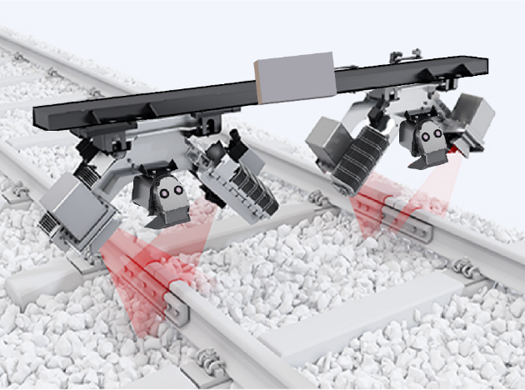
Figure 1 – Système de surveillance des voies

Description du stage
Nous ne disposerons pas d’une source d’énergie illimitée à bord de train léger, la quasi-totalité de l’énergie embarquée assure la traction de la rame et alimente les organes de sécurité. La puissance de calcul est également limitée, il est hors de question de disposer de baies de traitement ou de stockage. Tous les sujets de recherche devront intégrer cette double frugalité et proposer des solutions innovantes et sobres. Toutes les analyses seront faites en temps réel, nous devons bâtir une chaine de traitement de l’information véloce, frugale en énergie et en puissance de calcul permettant la détection des défauts dans un train circulant à la vitesse maximale de 160 km/h.

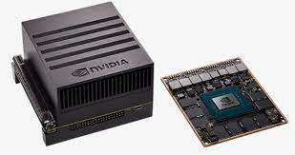 | 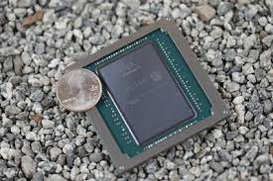
Figure 2 – Processeurs pressentis (Cartes Nvidia et FPGA Xilinx
Contact : Alain Rivero, email: alain.rivero@reseau.sncf.fr, Téléphone: 06 32 21 46 89

Energy frugality versus system performance

Context

SNCF Réseau, manager of the French railway network within the SNCF group, manages, maintains, modernizes and markets access to the network for all passenger and freight transport companies. Through its missions, it is also a major player in sustainable mobility, contributing to the Safety, Performance and Quality of the rail service in France. Within the framework of the light train project, we propose to develop an experimental beam equipped with sensors. The industrial version of this beam will be commercialized and will be able to equip current commercial trains and serve as a specification for equipping future commercial trains.

Figure 1 – System of railways monitoring (sensors and cameras)

Internship description

We will not have an unlimited source of energy on board a light rail train, as almost all the energy on board is used to power the train and to supply the safety devices. Computing power is also limited, so there is no question of having processing or storage bays. All the research proposals will have to integrate this double frugality and propose innovative and sober solutions. All the analyses will be carried out in real time, and we must build a fast information processing chain that is frugal in terms of energy and computing power, enabling defects to be detected in a train travelling at a maximum speed of 160 km/h.
Figure 2 – Potential processors (Nvidia Cards and FPGA Xilinx)
Contact : Alain Rivero, email: alain.rivero@reseau.sncf.fr, Téléphone: 06 32 21 46 89

